结果展示界面分左右结构，其中左边是一个树状结构，展开显示，如图1，以即时通讯中的微信为例，微信树结构下为微信用户，每个微信用户包括：账号信息、通讯录、聊天记录、朋友圈、收藏、附件，点击账号信息界面显示如图1，其中账号信息记录在数据库midwxtrans.db的WXAccount表格中，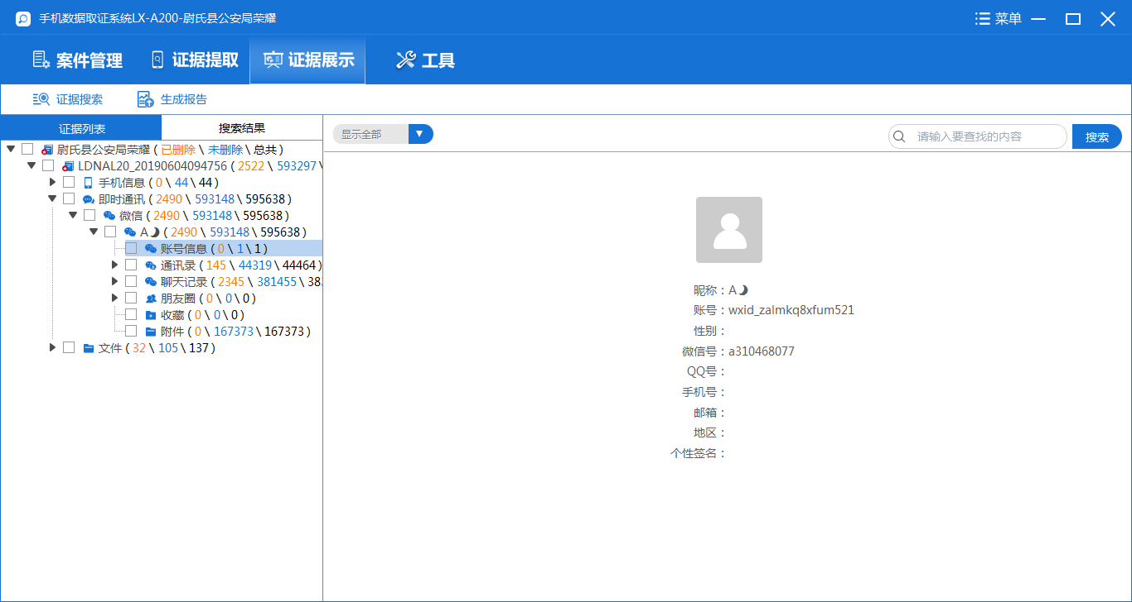

图1

通讯录信息记录在WXAddressBook表格，通讯录中包括公众号和好友，其中type列值为33的为公众号，为3的是好友，

通讯录的展示界面如图2，

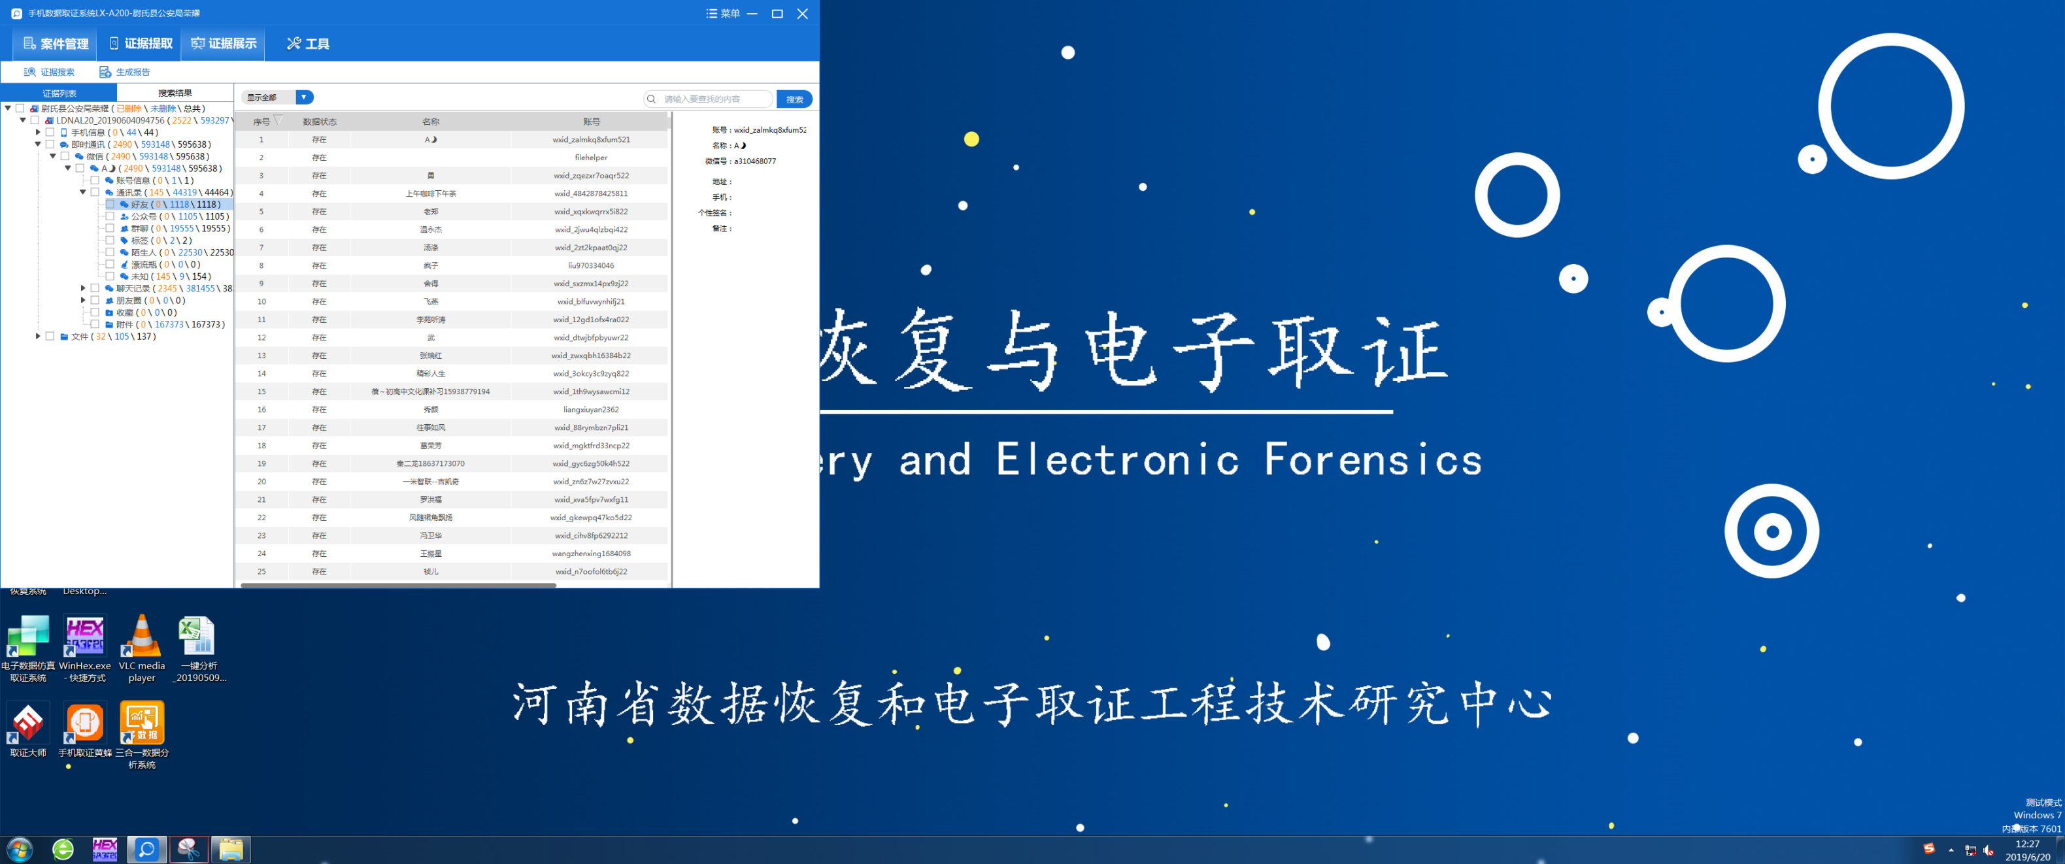

图2

当显示聊天记录界面时，界面有三个模块，树状图模块、信息总数统计模块、聊天记录展示模块，如图3所示。信息总数统计模块中的表格有三列：序号、名称、消息总数；聊天记录数据在WXMessage表格中，其中wxID表示聊天对象，createTime表示聊天时间，content列为聊天内容，issend列值为0表示接收到的信息显示在信息显示界面的左边，值为1时，表示发送信息，显示在信息显示界面的右边，如图3所示。

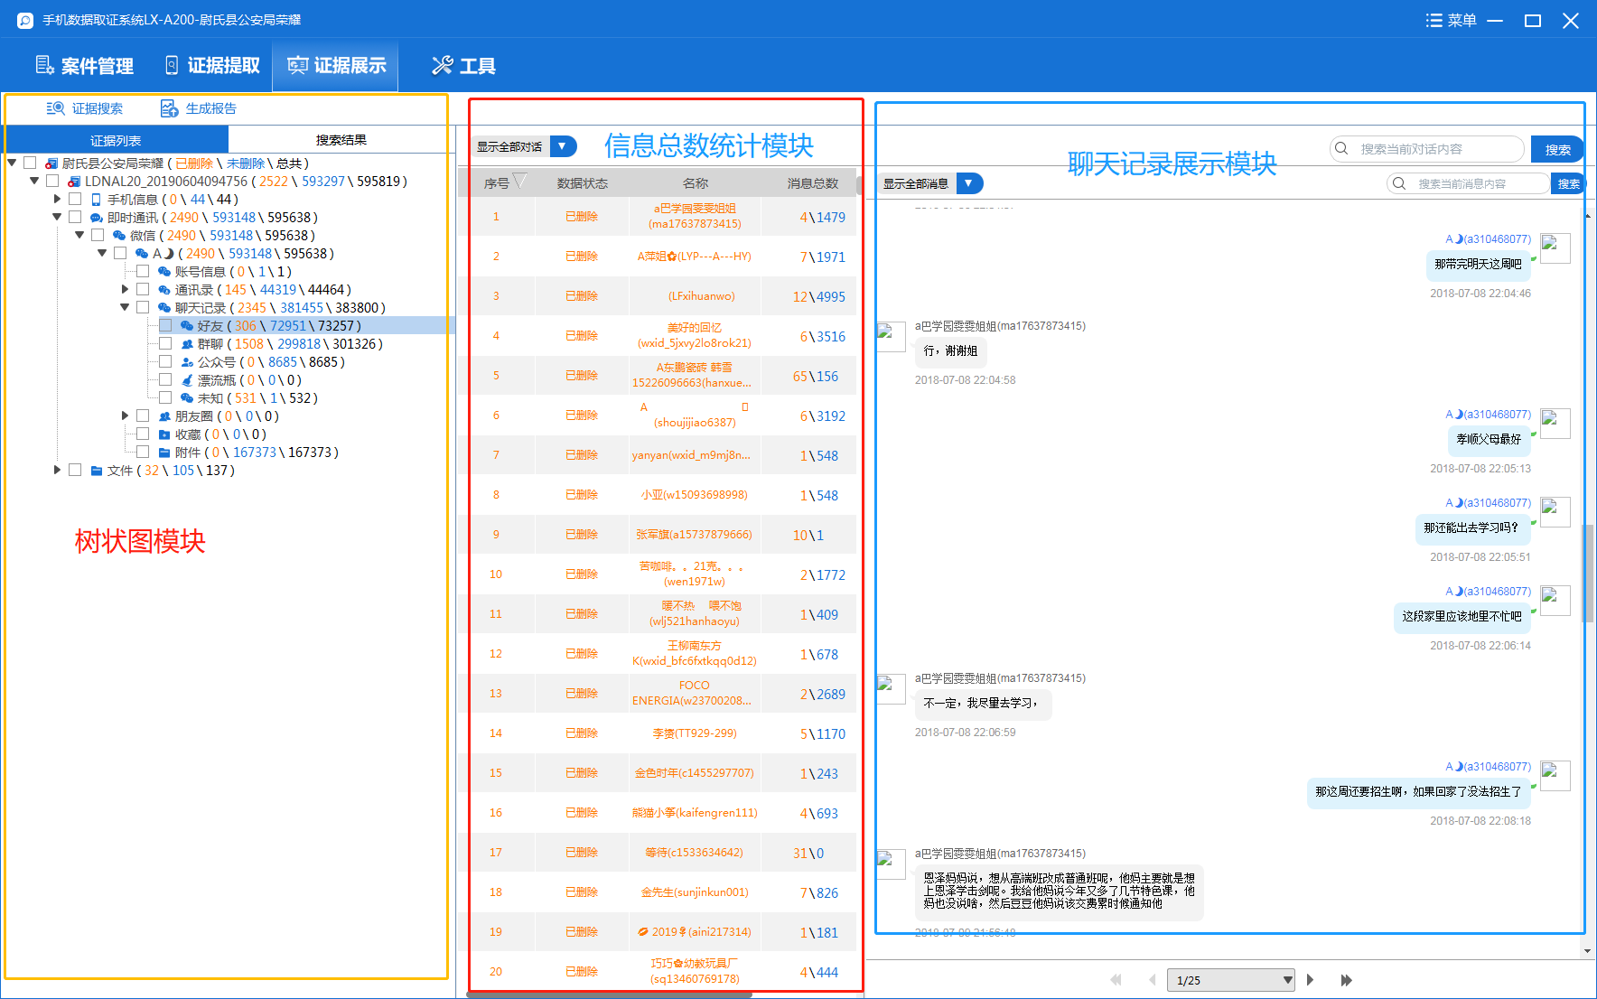

图3